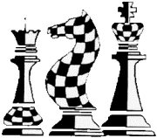 Arrangement : René Maestre agrée F.F.E   
pour l’Echecs Club de Villeurbanne   
Destination : intermédiaires et avancés

**Action sur h7**

**Thème : Mat de MAYET**

Carl Mayet était un joueur d'échecs allemand de la moitié du XIXe siècle. Il faisait partie de la Pléiade Berlinoise, un groupe de sept joueurs éminents du Club de la Société d'Échecs de Berlin. De nombreuses règles d'échecs ont été créées au sein de ce cercle et ont par la suite été largement adoptées.

Un tableau de mat porte son nom «le mat de Mayet ».  
  
**Ce modèle d’échec et mat combine l’action d’un Fou et d’une Tour pour mater le Roi adverse au travers des lignes ouvertes de son fianchetto.   
La Tour (ou la Dame), soutenue par le Fou, se déplaçant dans le coin de l’échiquier.**

Exemple basique :

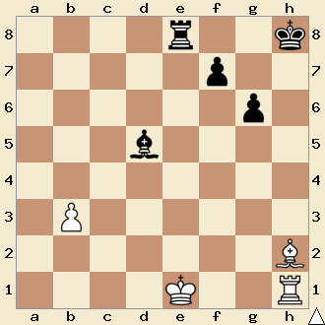

1.Fe5+ Rg8 seul coup pour parer le mat   
2.Th8+ mat

Le mat de Mayet

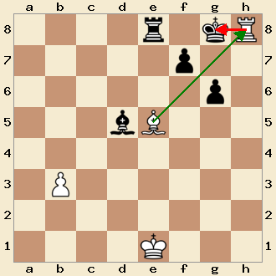

**Le mat de Mayet est un des échecs et mats les plus courants du jeu d’Échecs et des plus utiles à connaître.**

Dans ce modèle d’échec et mat l’ouverture de la colonne h (ou a) exige souvent un sacrifice de matériel.

Exemple d’une attaque type :

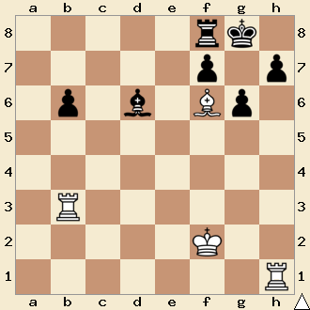

1.Txh7 Rxh7 forcé, sinon 2.Th8 mat  
2.Th3+ Rg8  
3.Th8+ mat

La mise en œuvre de ce tableau de mat est relativement simple. Toutefois il est généralement indispensable, pour la réalisation du mat, d’investir dans autant de matériel que nécessaire.

Exemple : avec cette position thématique

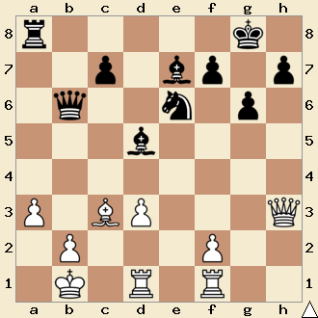

1.Dxh7+ Rxh7 forcé, sinon 2.Dh8 mat  
2.Th1+ Fxh1  
3.Th1+ Rg8  
4.Th8+ mat   
 **À toi de jouer … !**    
 https://gif.toutimages.com/images/webmaster/fleches/fleche_165.gif

Il restait un exercice à voir de notre séance du 02/05 :

Je te le propose ci-dessous :

15-